FM-UAD-PBM-11-04/R3

**PETUNJUK PRAKTIKUM**

**HISTOLOGI DAN EMBRIOLOGI HEWAN**

(PP/P.PBIO/HISTO/03/R3)



Disusun Oleh :

Novi Febrianti, M.Si.

Tim Asisten Praktikum

**LABORATORIUM TERPADU**

**PROGRAM STUDI PENDIDIKAN BIOLOGI**

**FAKULTAS KEGURUAN DAN ILMU PENDIDIKAN**

**UNIVERSITAS AHMAD DAHLAN**

**2017**

**KATA PENGANTAR**

Alhamdulillaahi Robbil ’aalamin, Puji syukur kami panjatkan kehadirat Allah SWT, yang telah melimpahkan rahmat dan hidayah-Nya, sehingga buku petunjuk Buku petunjuk praktikum histologi dan embriologi hewan ini dapat diselesaikan.

Buku petunjuk praktikum ini berisikan tentang beberapa cara pengamatan tentang jaringan dasar yang menyusun tubuh yang terdiri dari jaringan epitel, jaringan ikat, jaringan otot, jaringan saraf dan pengamatan organ reproduksi jantan/betina pada hewan tingkat tinggi serta perkembangan zigot pada telur katak. Sebelum praktikum ini diharapkan mahasiswa sudah mempunyai ketrampilan yang baik dalam menggunakan mikroskop, dengan demikian di awal praktikum akan dilakukan langkah-langkah pengamatan dengan menggunakan mikroskop.

Selanjutnya penyusun mengucapkan banyak terima kasih kepada semua pihak yang telah membantu sehingga terselesaikannya buku petunjuk praktikum ini.

Akhir kata semoga buku petunjuk praktikum ini dapat dimanfaatkan semaksimal mungkin. Saran dan kritik pengembangan atau perbaikan sangat kami harapkan dan akan kami pertimbangkan untuk edisi berikutnya.

Yogyakarta, September 2017

Penyusun

**TATA TERTIB**

**BUKU PETUNJUK PRAKTIKUM**

**HISTOLOGI DAN EMBRIOLOGI HEWAN**

1. Sebelum melakukan praktikum, praktikan harus mempersiapkan diri untuk memahami praktikum yang akan dikerjakan dilihat dari pretest yang dilakukan.
2. Praktikan harus sudah hadir paling lambat lima menit sebelum praktikum dimulai, kemudian dapat mempersiapkan peralatan praktikum yang diperlukan pada hari itu.
3. Sebelum dan sesudah praktikum, praktikan harus membersihkan alat yang digunakan.
4. Pada dasarnya tidak diadakan praktikum perorangan (praktikum susulan) dan praktikan yang tidak dapat mengikuti praktikum harus ada surat keterangan dokter dan atau surat keterangan dari orangtua/wali untuk ijin mengikuti inhal praktikum diakhir acara.
5. Praktikan harus membuat laporan hasil praktikum setiap selesai acara praktikum dengan mengisi buku laporan praktikum yang sudah disediakan.
6. Praktikan yang merusak, memecahkan atau menghilangkan peralatan praktikum agar membereskan penggantian alat tersebut secepat mungkin kepada pembimbing praktikum.
7. selama praktikum, praktikan tidak diperbolehkan melakukan perbuatan yang mengganggu praktikan lain. Praktikan tidak diperkenankan meninggalkan laboratorium tanpa seizin pembimbing praktikum.

Demikian tata tertib ini dibuat, agar ditaati demi kelancaran praktikum yang dijalankan dan segala sesuatu yang belum tercantum dalam tata tertib ini akan diumumkan pada saat praktikum.

Yogyakarta, September 2017

Tim buku petunjuk Praktikum Histologi dan Embriologi Hewan

**DAFTAR ISI**

Hal

**Halaman Judul i**

**Kata Pengantar ii**

**Tata Tertib Praktikum iii**

**Daftar Isi v**

Percobaan 1. Ketrampilan menggunakan mikroskop cahaya 1

Percobaan 2. Jaringan Epitel 7

Percobaan 3. Jaringan Ikat 16

Percobaan 4. Jaringan Ikat

Percobaan 5. Jaringan Otot 33

Percobaan 6. Jaringan Reproduksi 41

Percobaan 7. Embriologi (Telur Katak) 45

**PERCOBAAN 1**

**KETERAMPILAN MENGGUNAKAN MIKROSKOP CAHAYA**

1. **Capaian Pembelajaran:**
   1. Mampu menggunakan mikroskop cahaya mulai dari pembesaran lemah menjadi pembesaran kuat
   2. Mampu melakukan langkah-langkah dalam menggunakan mikroskop dengan aman, mulai dari pengambilan sampai pada penyimpanannya
2. **Mikroskop**

Bagian-bagian mikroskop adalah sebagai berikut:

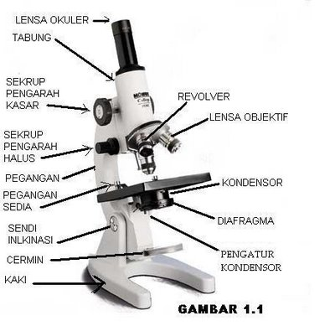

**Fungsi Bagian-bagian Mikroskop**

1. Lensa Okuler  
   Untuk memperbesar benda yang dibentuk oleh lensa objektif
2. Tabung Mikroskop  
   Untuk mengatur fokus, dapat dinaikkan dan diturunkan
3. Tombol pengatur fokus kasar  
   Untuk mencari fokus bayangan objek secara cepat sehingga tabung mikroskop turun atau naik dengan cepat
4. Tombol pengatur fokus halus  
   Untuk memfokuskan bayangan objek secara lambat, sehingga tabung mikroskop turun atau naik dengan lambat
5. Revolver  
   Untuk memilih lensa obyektif yang akan digunakan
6. Lensa Objektif  
   Untuk menentukan bayangan objektif serta memperbesar benda yang diamati. Umumnya ada 3 lensa objektif dengan pembesaran 4x, 10x, dan 40x.
7. Lengan Mikroskop  
   Untuk pegangan saat membawa mikroskop
8. Meja Preparat  
   Untuk meletakkan objek (benda) yang akan diamati
9. Penjepit Objek Glass  
   Untuk menjepit preparat di atas meja preparat agar preparat tidak bergeser.
10. Kondensor  
    Merupakan lensa tambahan yang berfungsi untuk mengumpulkan cahaya yang masuk dalam mikroskop
11. Diafragma  
    Berupa lubang-lubang yang ukurannya dari kecil sampai selebar lubang pada meja objek. Berfungsi untuk mengatur banyak sedikitnya cahaya yang akan masuk mikroskop
12. Reflektor/cermin  
    Untuk memantulkan dan mengarahkan cahaya ke dalam mikroskop. Ada 2 jenis cermin, yaitu datar dan cekung. Bila sumber cahaya lemah, misalkan sinar lampu, digunakan cermin cekung tetapi bila sumber cahaya kuat, misalnya sinar matahari yang menembus ruangan, gunakan cermin datar.
13. Kaki Mikroskop  
    Untuk menjaga mikroskop agar dapat berdiri dengan mantap di atas meja.

**Cara Menggunakan Mikroskop Cahaya**

Sebelum melakukan praktikum dengan menggunakan mikroskop cahaya maka perhatikan langkah-langkah berikut:

|  |  |
| --- | --- |
| Description: hal09 | 1. Letakkan mikroskop di atas meja dengan cara memegang lengan mikroskop sedemikian rupa sehingga mikroskop berada persis di hadapan pemakai ! |
| Description: hal10 | 1. Putar revolver sehingga lensa obyektif dengan perbesaran lemah berada pada posisi satu poros dengan lensa okuler yang ditandai bunyi klik pada revolver |
| Description: hal11 | 1. Mengatur cermin dan diafragma untuk melihat kekuatan cahaya masuk, hingga dari lensa okuler tampak terang berbentuk bulat (lapang pandang). |
| Description: hal12 | 1. Tempatkan preparat pada meja benda tepat pada lubang preparat dan jepit dengan penjepit obyek/benda |
| Description: hal13 | 1. Aturlah fokus untuk memperjelas gambar obyek dengan cara memutar pemutar kasar, sambil dilihat dari lensa  okuler.  Untuk mempertajam putarlah pemutar halus ! |

Catatan : supaya tidak terjadi kecelakaan seperti pecahnya preparat atau terjadi goresan pada lensa obyektif, maka :

1. Pertama kali gunakan terlebih dahulu pembesaran lemah
2. Kedua turunkan tabung mikroskop ke bawah dengan pengamatan mata sehingga jarak preparat dengan lensa obyektif berjarak sekitar 2 mm
3. Ke tiga dengan mata di lensa okuler angkat tabung perlahan ke atas dengan menggunakan pemutar kasar sampai didapatkan obyek yang jelas dan dibantu oleh pemutar halus

|  |  |
| --- | --- |
| Description: hal14 | 1. Apabila bayangan obyek sudah ditemukan, maka untuk memperbesar gantilah lensa obyektif dengan ukuran dari 10 X, 40 X atau 100 X, dengan cara memutar revolver hingga bunyi klik. |
|  | 1. Apabila telah selesai menggunakan, bersihkan mikroskop dan simpan pada tempat yang tidak lembab. |

**PERCOBAAN 2**

**JARINGAN EPITEL**

**I. Capaian Pembelajaran :**

* 1. Mampu menguraikan macam-macam jaringan epitel
  2. Mampu mengidentifikasi jenis epitel yang menyusun suatu organ

**II. Teori**

Jaringan epitel adalah jaringan yang melapisi permukaan tubuh, organ tubuh atau permukaan saluran tubuh hewan. Sebagai jaringan yang menutup seluruh permukaan luar dan dalam tubuh setiap organisme, jaringan epitel mempunyai fungsi (1) sebagai pelindung, (2) sebagai kelenjar, (3) sebagai penerima rangsang dan (4) sebagai lalu lintas keluar masuknya zat . Ciri jaringan epitel adalah Tersusun sangat rapat satu dengan lainnya, Lapisan sel selalu menghadap ke permukaan, Avascular (tanpa pembuluh darah), Regenerasi tinggi.

Jaringan epitelium terdiri dari 2 komponen : Lapisan sel dan lapisan bawah (membran basal) tempat melekatnya lapisan sel. Berdasarkan lapisannya, ada dua macam epitel, yaitu epitel selapis (Textus simple epithelium) dan epitel berlapis (textus stratified epithelium)

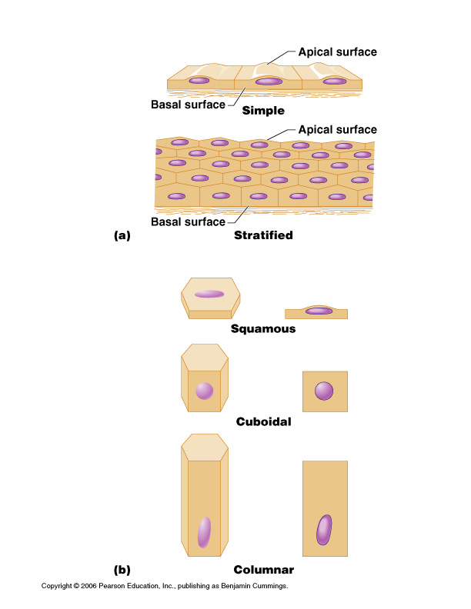

Dasar pembagian jaringan epitel, didasarkan lebih dahulu lapisannya kemudian berdasarkan bentuk selnya. Epitel selapis dibagi menjadi epitel selapis pipih, epitel selapis kuboid dan epitel selapis silindris, sedangkan epitel berlapis dibagi lagi menjadi epitel berlapis pipih, epitel berlapis kuboid dan epitel berlapis silindris. Disamping epitel selapis dan epitel berlapis ada lagi epitel bertingkat dan epitel transisional.

**III. Percobaan**

1. Bahan dan alat

Beberapa preparat permanen pada organ: Ren, Tiroid, Intestinum, Oesophagus, Trachea, Vesica Urinaria.

1. Mikroskop cahaya
2. Cara kerja:
   1. Sebelum dilakukan pengamatan carlah lapangan pandang mikroskop yang paling baik, yaitu cukup terang dengan pembesaran lemah (10 x 10)
   2. Letakkan preparat awetan di meja mikroskop dan gunakan penjepit mikroskop
   3. Dengan pemutar kasar , turunkan tabung mikroskop dengan pengamatan mata kita sehingga jarak lensa obyektif dengan preparat berjarak sekitar 2 mm, kemudian cari fokus dengan cara menaikkan secara perlahan sampai bayangan di mikroskop terfokus dengan dibantu oleh pemutar halus.
   4. Gambarlah hasil pengamatan di buku laporan praktikum dan diberi keterangan tentang topik pengamatan, organ, metode pewarnaan dan pembesarannya serta keterangan bagian-bagiannya mulai dari tingkat sel, dan jaringan sekitar sel.
   5. Jika terasa telah sesuai, mintalah ACC hasil pengamatan pada asisten praktikum setiap topik pengamatan. Topik pengamatan sebagai berikut:
3. **Textus Epithelium Simplex**

1) Epithelium Squamous simplex

Organ : Ren pada Korpuskulus Renalis

Pengamatan :

Tentukan terlebih dahulu kapsula glomerulus renalis

Tentukan sel susunan selapis yang berbentuk pipih dengan inti pipih pada korpuskulus renalis

Tentukan sel epithel squamous simplex

Tentukan nukleus sel epitel squamous simplex

Tentukan membrana basalis ysng merupakan tempat melekatnya epitel dengan jaringan ikat di bawahnya

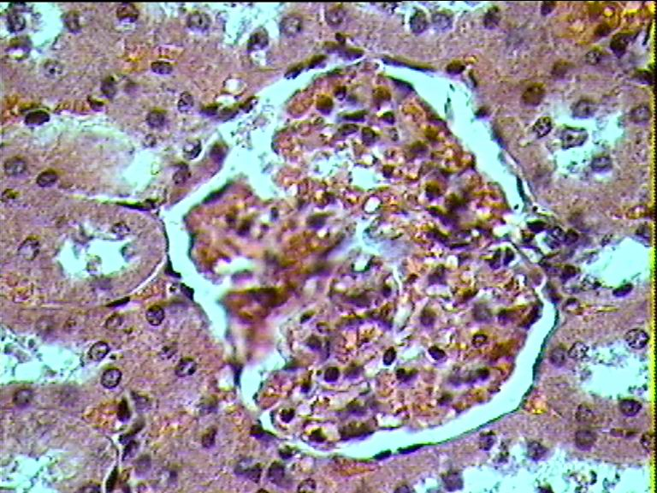

Inti sel

Glomerulus

Membrana basalis

Epitelium squamus simplex

2.) Textus Epithelium kuboid simplex

Organ : Glandula tiroid

Pengamatan : Tentukan sel susunan selapis

Tentukan epitel selapis kuboid

Tentukan sel berbentuk kubus, nukleus bulat di pusat sel

Tentukan membrana basalis yang merupakan tempat melekatnya epitel dengan jaringan ikat di bawahnya

Massa koloid yang mengandung hormon tiroksin

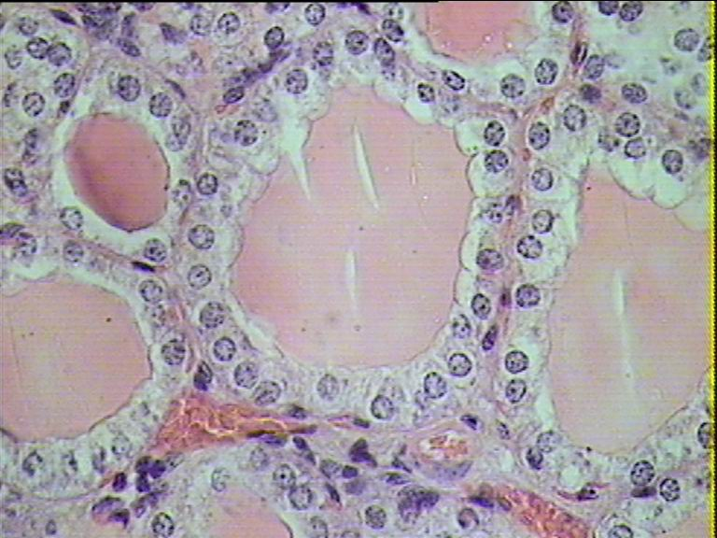

Sel kubiod simplex

Membrana basalis

inti

Massa koloid

3) Textus epithelium kolumner simplex

Organ : Intestinum

Pengamatan : Tentukan terlebih dahulu lumen

Tentukan epithel selapis kolumner

Tentukan nukleus yang ovoid, terletak lebih ke dasar

Tentukan membrana basalis yang merupakan tempat melekatnya epitel dengan jaringan ikat di bawahnya

Tentukan sel piala yang nampak di antara sel epithel, mengandung mucin ke arah apikal dengan pewarnaaan HE nampak jernih

Dibawah membrana basalis terdapat jaringan ikat yang diantaranya terdapat fibroblas, kapiler, eritrosit dll.

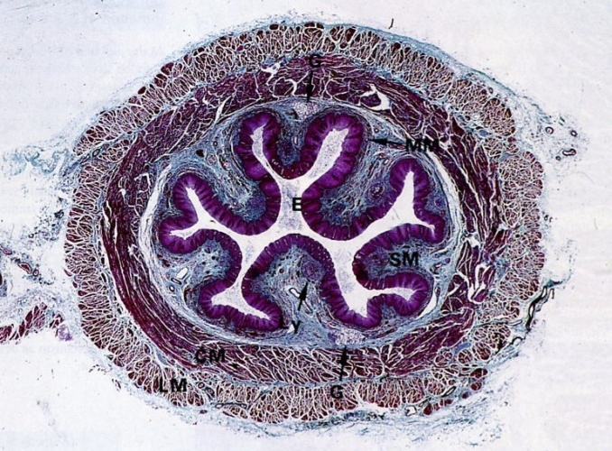

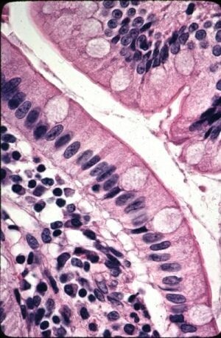

Membrana basalis

silia

Sel goblet

Inti

1. Textus Epithelium Complex

1). Textus epithelium squamous complex

Organ : Oesophagus

Pengamatan : Tentukan terlebih dahulu lumen

Tentukan lapisan epithel kompleks yang tersusun 3 lapis;

* + - lapisan superfisialis ( lapisan permukaan) terdiri dari sel-sel squamous, nukleus pipih, membatasi rongga usus, lapisan ini dibagian kulitnya mengalami penandukan sehingg sel-selnya kehilangan nukleus
    - lapisan intermedium, terdiri dari sel berbentuk polihidral (bersudut banyak) dengan nukleus bulat
    - Lapisan basale (lapisan dasar), sel-selnya berbentuk kuboid dengan nukleus oval dan melekat pada membrana basalis

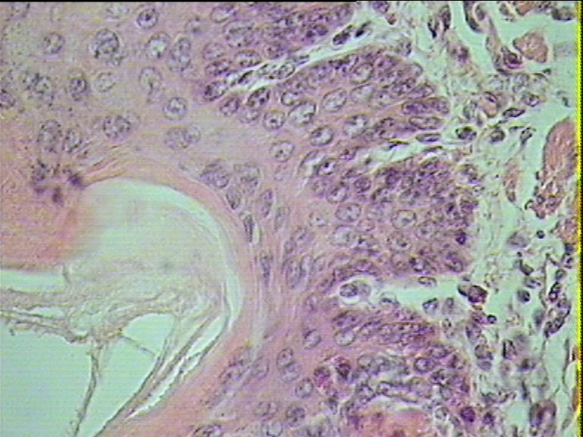

Membrana basalis

Sel basalis

Sel polihidral

Epithelium squamus kompleks

1. Epithelium transisional

Organ : Vesica Urinaria

Pengamatan : Tentukan terlebih dahulu lumen

Tentukan lapisan epithel kompleks yang tersusun 3 lapis;

* + - lapisan superfisialis ( lapisan permukaan) terdiri dari sel-sel squamous, kuboid dan kolumner. Jika dalam keadaan mekar karenan terisi penuh urine , sel menjadi sel payung
    - lapisan intermedium, terdiri dari sel berbentuk polihidral (bersudut banyak) dengan nukleus bulat
    - Lapisan basale (lapisan dasar), sel-selnya berbentuk polihidral dengan nukleus oval dan melekat pada membrana basalis

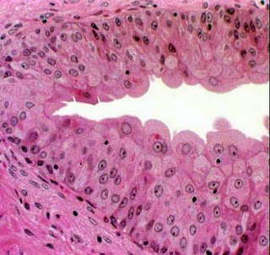

Sel poligonal

Inti

Sel payung

Jaringan epithelium transisional

1. Textus epithelium Pseudo Kompleks Bersilia

Organ : Trachea

Pengamatan : Tentukan terlebih dahulu lumen

Tentukan Epithel berlapis semu dengan ciri sel:

* + - ada sel basal yang melekat pada membran basal dan tidak mencapai permukaan
    - ada sel apikal yang melekat juga pada lamina basalis, mencapai permukaan dan mempunyai silia
    - ada sel piala dan terlihat nukleus tidak terlihat dalam satu bidang
    - Disebut sebagai epitel berlapis semu karena epitel ini mempunyai cirri epitel berlapis, yaitu tidak semua sel mencapai permukaan, tetapi epitel ini juga mempunyai ciri sebagai epitel selapis, yaitu semua sel berikatan dengan membrane basal

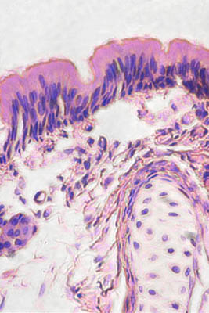

Membrana basalis

Sel apikal

Sel basal

Inti

**PERCOBAAN 3 - 4**

**JARINGAN IKAT**

**I. Capaian Pembelajaran :**

1. Mampu menguraikan macam-macam jaringan ikat
2. Mampu mengidentifikasi jenis jaringan ikat yang menyusun suatu organ

**II. Teori**

Unsur Jaringan ikat terdiri dari **serabut, sel-sel dan cairan ekstra seluler.** Cairan ekstra seluler dan serabut disebut matriks. Fungsi jaringan ikat adalah mengikat atau mempersatukan jaringan-jaringan menjadi organ dan berbagai organ menjadi sistem organ, menjadi selubung organ dan melindungi jaringan atau organ tubuh.

Ciri-ciri jaringan ikat :   
✓ Letak sel2 jaringan ikat tidak berhimpitan, jika berhubungan hanya pada ujung protoplasmanya  
✓ Memiliki komponen intraseluler/matriks  
✓ Bentuk sel tidak teratur, sitoplasma bergranula & inti sel menggelembung.

Jaringan ikat terdiri : jaringan ikat embrionik dan jaringan ikat dewasa. Yang termasuk Jaringan ikat embrionik diantaranya jaringan mesenkim dan jaringan ikat mukosa. Sedangkan jaringan ikat dewasa dibagi lagi menjadi jaringan ikat longgar, jaringan ikat padat, jaringan lemak, jaringan tulang rawan, jaringan tulang keras, dan jaringan darah. Jaringan ikat dewasa tersusun oleh unsur serabut. Serabut pada jaringan ikat dewasa berbeda dalam jenis, kuantitas dan ukurannya. Jaringan ikat tersusun banyak macam sel: Pemerian sel jaringan ikat didasarkan atas penampilannya dalam jaringan ikat. Sel jaringan ikat dibagi dalam dua kategori yaitu sel yang tetap (fixed cells) dan sel kelana (transien cells atau wandering cells). Sel tetap merupakan sel yang tetap berada di tempat. Sel tetap sifatnya stabil dan berumur panjang. Yang termasuk ke dalam sel tetap adalah : Fibroblas, Perisit, sel lemak, sel mast, dan makrofag. Sedangkan sel kelana adalah sel yang berasal dari sumsum talang dan ikut sirkulasi aliran darah. Sifat sel kelana adalah berumur pendek. Sel kelana akan migrasi ke jaringan ikat karena adanya rangsangan. Yang termasuk ke dalam sel kelana adalah Sel plasma, mackrofag, limfosit, neutrofil, eosinofil, basofil, dan monosit.

**III. Percobaan**

a. Bahan dan alat

Beberapa preparat permanen jaringan ikat embrional pada organ Cranium Embrio, jaringan lemak pada organ ovarium /testis, jaringan ikat longgar pada kulit, tulang rawan hialin pada organ trachea, tulang rawan elatis pada organ auricula, tulang rawan fibrosa pada organ sendi pelvis, jaringan tulang keras pada tulang pipa kambing dan preparat hapusan darah.

b. Mikroskop cahaya

c. Cara kerja:

* 1. Sebelum dilakukan pengamatan carilah lapangan pandang mikroskop yang paling baik, yaitu cukup terang dengan pembesaran lemah (10 x 10)
  2. Letakkan preparat awetan di meja mikroskop dan gunakan penjepit mikroskop
  3. Dengan pemutar kasar, turunkan tabung mikroskop dengan pengamatan mata kita sehingga jarak lensa obyektif dengan preparat berjarak sekitar 2 mm, kemudian cari fokus dengan cara menaikkan secara perlahan sampai bayangan di mikroskop terfokus dengan dibantu oleh pemutar halus.
  4. Gambarlah hasil pengamatan di buku laporan praktikum dan diberi keterangan tentang topik pengamatan, organ, metode pewarnaan dan pembesarannya serta keterangan bagian-bagiannya mulai dari tingkat sel, dan jaringan sekitar sel.
  5. Jika terasa telah sesuai, mintalah ACC hasil pengamatan pada asisten praktikum setiap topik pengamatan. Topik pengamatan sebagai berikut:

1. **Jaringan Ikat Embrionik**
   1. Jaringan Mesenkim

Organ : Kranium embrio

Pengamatan :

* + - tentukan sel mesenkim, yang memiliki penjuluran panjang (prosesus selulares) sehingga sel berbentuk stelat (bintang) saling berhubungan membentuk jalinan tiga dimensi.
    - Tentukan substansia dasar interseluler, tercat homogen tanpa serabut

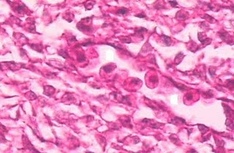

Inti

Substansi homogen

Sel mesnchimal

Anastome dari proseus sitoplasmik

* 1. Jaringan ikat Mukosa

Organ : tali pusar

Pengamatan :

- Tentukan fibroblas yang berbentuk seperti bintang atau bulat

- Tentukan prosesus sitoplasmatis beranastomose

- Inti relatif bulat/oval

- Substansi interseluler homogen dengan fimbrae kolagenosa halus, masih terputus-putus



Inti

Fibroblast bentuk stealat

Substansi dasar fibrase kologenesa

Proseus sitoplasma

1. **Jaringan Ikat Dewasa**
   1. Jaringan Lemak

Organ : Testis atau ovarium

Pengamatan :

* + - tentukan adipositus (sel lemak)yang berbentul poligonal bergerombol dengan gambaran seperti cincin stempel
    - tentukan vakuola lemak yang berisi kristal margarin mendesak nukleus ke tepi mendekati membrana sel
    - tentukan sitoplasma dan nukleus yang pipih dan membran yang tipis

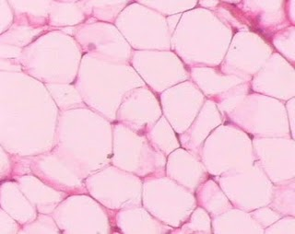

Plasma sel

Vakuola lemak

Sel lemak dengan Kristal margarin

Inti

* 1. Jaringan Kartilago

a). Kartilago embrional

Organ : Cranium embrio Cavia sp.

Pengamatan:

* + - tentukan selaput kartilago yaitu perikondrium
    - tentukan kondroblas yang merupakan unsur sel di lapisan perikondrium bentuknya pipih
    - tentukan kondrosit (sel kartilago) yang terdapat dalam kapsulanya

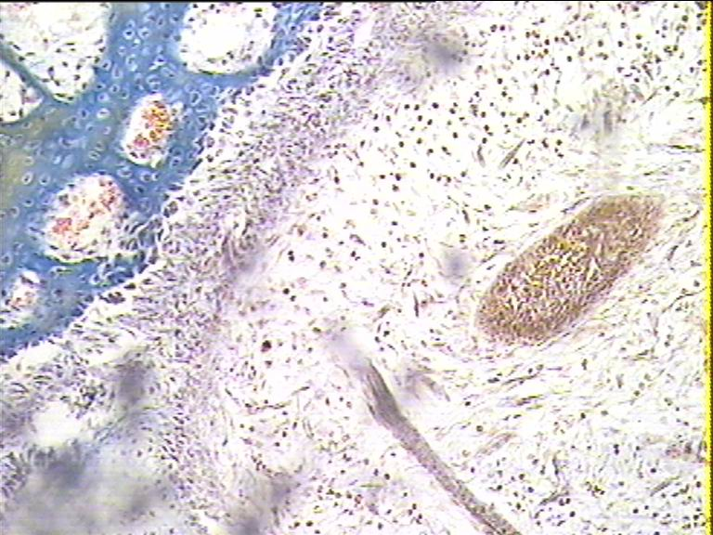

kondroblast

perikondrium

Kondrosit yang berada di dalam kapsul

b). Kartilago hialin

Organ : trachea

Pengamatan :

* + - tentukan Perikondrium yang berwarna merah muda tersusun oleh :

stratum fibrosum: lapisan luar, banyak berserabut

stratum kondrogenum: banyak mengandung sel (fibroblas, kondroblas)

* + - tentukan kondrositus: dekat perikondrium lebih pipih, sedangkan lebih ke arah pusat sel bundar, ovoid: dalam satu lakuna kartilaginea sering terlihat 2 – 4 sel isogen membentuk gerombolan (aggregatio chondrocytica)
    - Matrik kartilaginea yang terlihat homogen, meskipun sebenarnya ada unsur serat

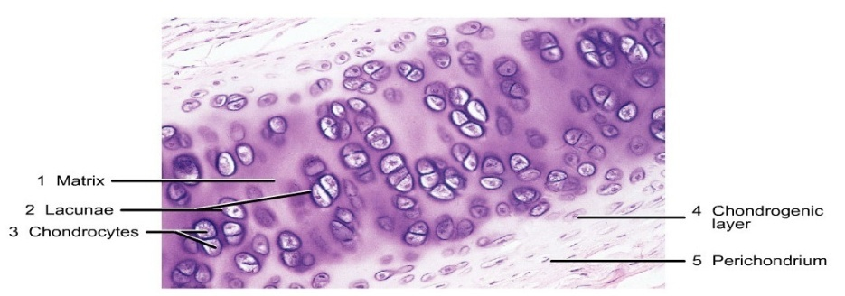

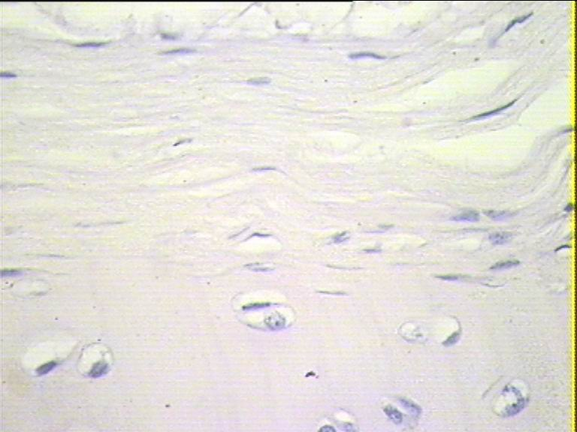

Substansi dasar dengan Fibril elastis

Sel kartilago dan kapsulnya

Perikondrium

c) Kartilago elastis

Organ : Auricula

Pengamatan :

* + - tentukan Perikondrium yang berwarna merah muda tersusun oleh :

stratum fibrosum: lapisan luar, banyak berserabut

stratum kondrogenum: banyak mengandung sel (fibroblas, kondroblas)

* + - tentukan kondrositus: dekat perikondrium lebih pipih, sedangkan lebih ke arah pusat sel bundar, ovoid: dalam satu lakuna kartilaginea sering terlihat 2 – 4 sel isogen membentuk gerombolan (aggregatio chondrocytica)
    - Matrik kartilaginea yang terlihat banyak unsur serat elastin

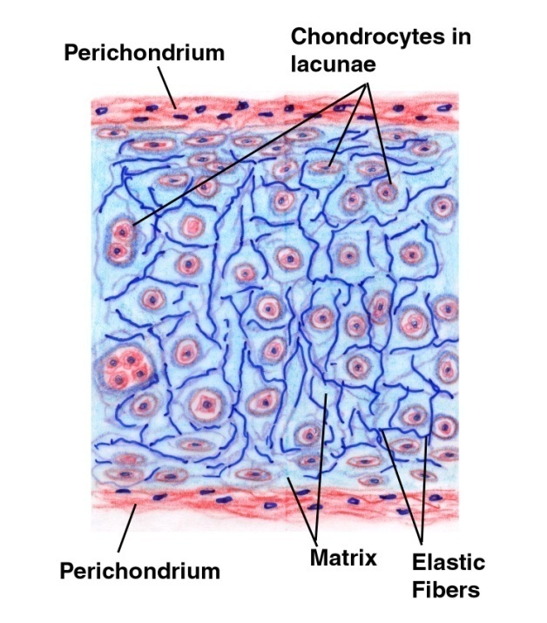

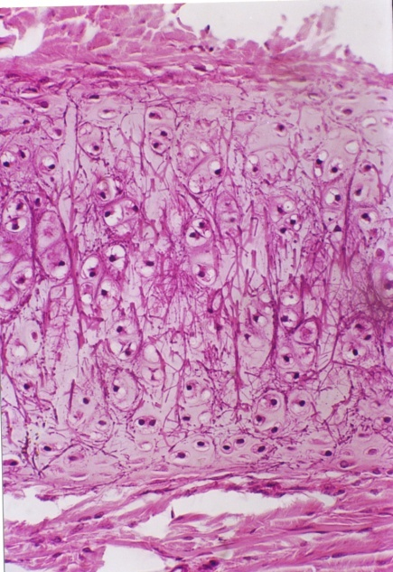

Substansi dasar dengan fibril elastis

Sel kartilagi dan kapsulnya

perikondrium

d). Textus oseus

Organ : Os Compactum Tulang Panjang

Pengamatan :

- tentukan sel-sel tulang keras (osteosit) yang terletak dalam lakuna, prosesusnya banyak yang meluas ke kanalikuli serta membentuk lapisa-lapisan secara konsentrik mengelilingi saluran havers

- tentukan saluran havers yang berhubungan dengan saluran havers yang lain melalui saluran hovman

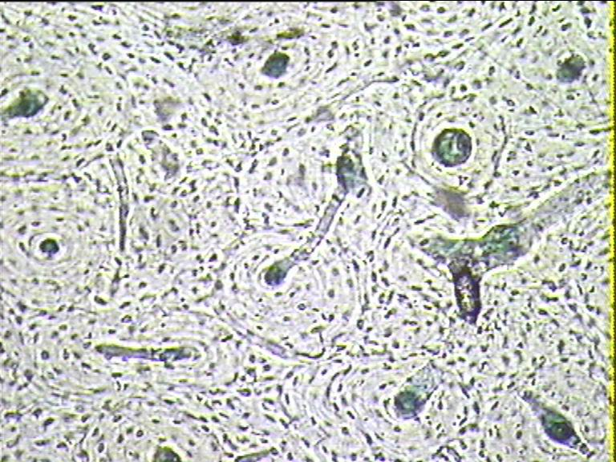

Lakuna

Sel tulang

kanalikuli

Kanalis volkmen

Saluran haversi

3). Jaringan darah  
Komponen: eritrosit, leukosit, trombosit, plasma darah. Fungsi: mengangkut sari makanan, hasil metabolisme, imunitas & pembekuan darah.

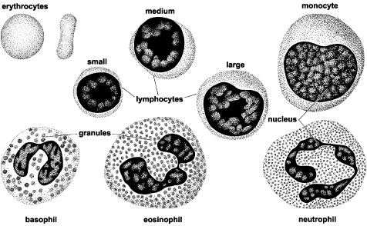  
Gambar Jaringan limfe

Komponen: limfosit, granulosit; berada dalam cairan limfe (terdiri air, glukosa, lemak & garam). Beredar dalam pembuluh limfe,dan dapat keluar dari pembuluh limfe membasahi rongga2 jaringan antar sel. Fungsi : mengangkut lemak, protein dan cairan jaringan.

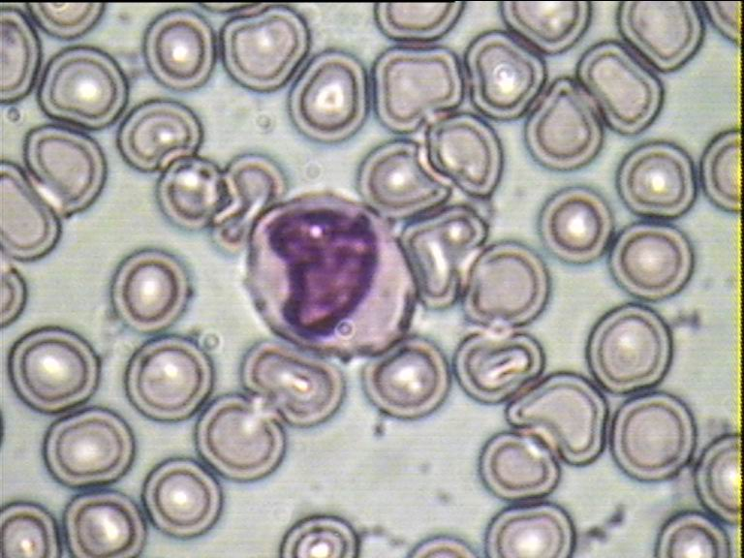

Gambar eritrosit dan monosit

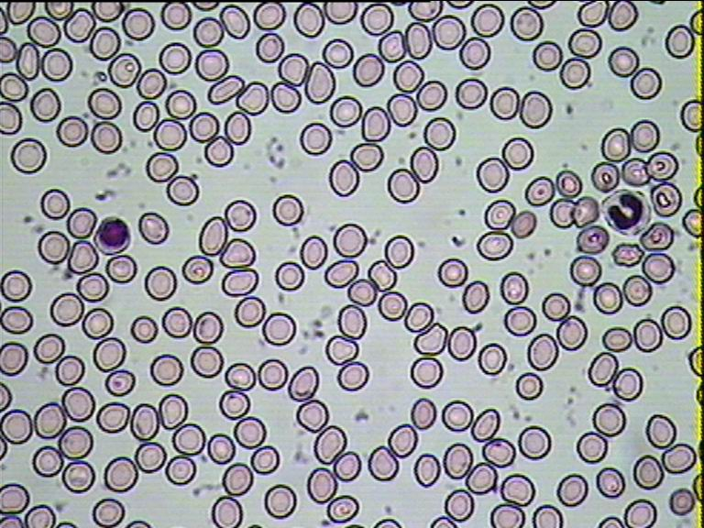

Gambar limfosit

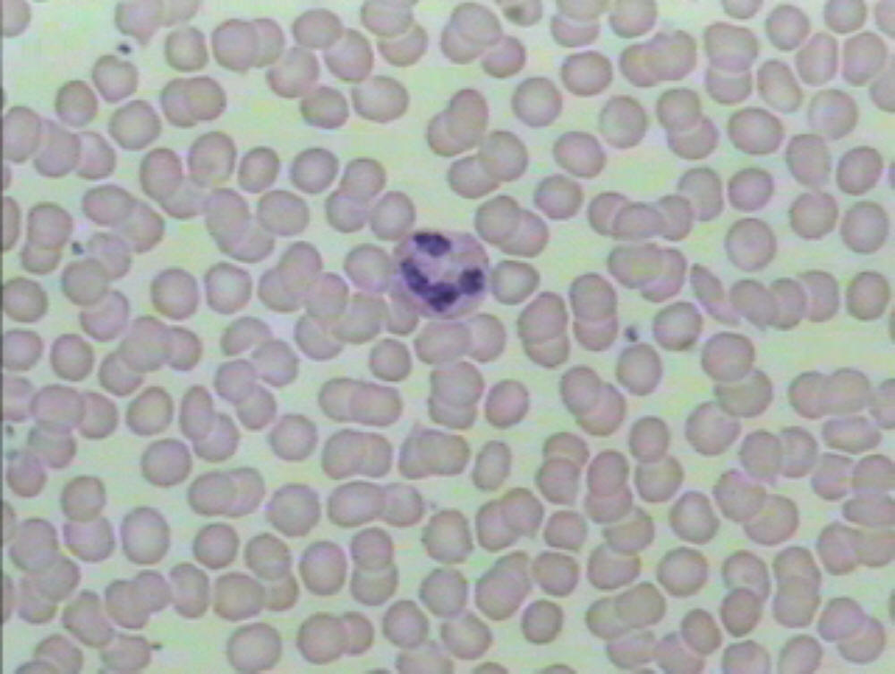

Gambar neutrofil

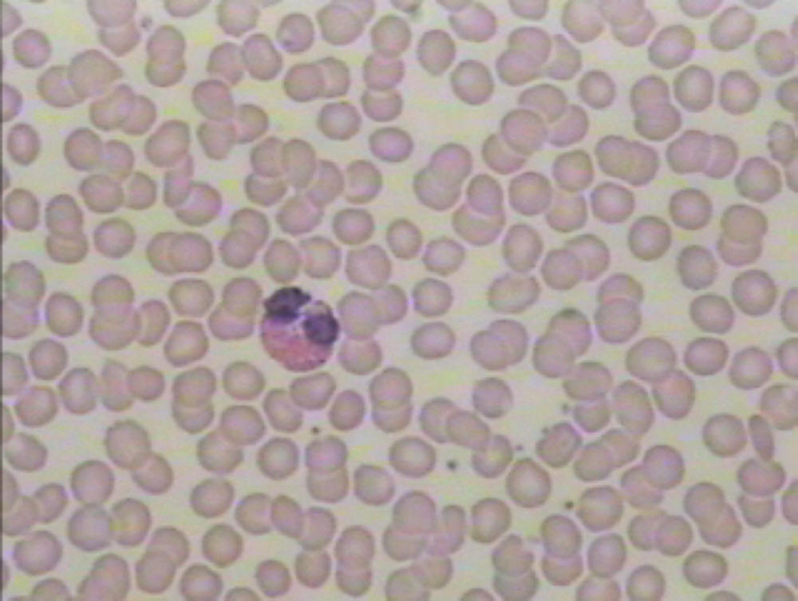

Gambar eosinofil

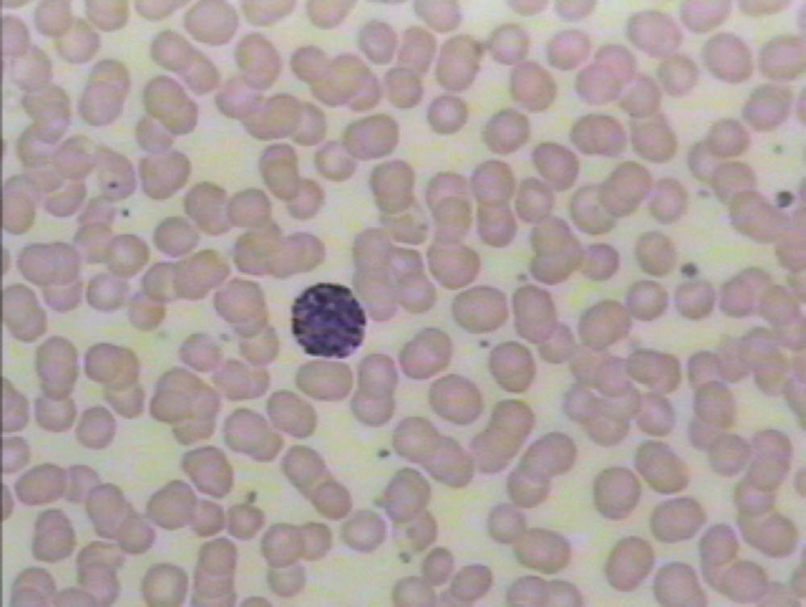

Gambar basofil

III. Percobaan

* 1. Bahan dan alat

Beberapa preparat permanen jaringan ikat embrional pada organ Cranium Embrio, jaringan lemak pada organ ovarium /testis, jaringan ikat longgar pada kulit, tulang rawan hialin pada organ trachea, tulang rawan elatis pada organ auricula, tulang rawan fibrosa pada organ sendi pelvis, jaringan tulang keras pada tulang pipa kambing dan preparat hapusan darah.

* 1. Mikroskop cahaya
  2. Cara kerja:
  3. Sebelum dilakukan pengamatan carilah lapangan pandang mikroskop yang paling baik, yaitu cukup terang dengan pembesaran lemah (10 x 10)
  4. Letakkan preparat awetan di meja mikroskop dan gunakan penjepit mikroskop
  5. Dengan pemutar kasar , turunkan tabung mikroskop dengan pengamatan mata kita sehingga jarak lensa obyektif dengan preparat berjarak sekitar 2 mm, kemudian cari fokus dengan cara menaikkan secara perlahan sampai bayangan di mikroskop terfokus dengan dibantu oleh pemutar halus.
  6. Gambarlah hasil pengamatan di buku laporan praktikum dan diberi keterangan tentang topik pengamatan, organ, metode pewarnaan dan pembesarannya serta keterangan bagian-bagiannya mulai dari tingkat sel, dan jaringan sekitar sel.
  7. Jika terasa telah sesuai, mintalah ACC hasil pengamatan pada asisten praktikum setiap topik pengamatan.

**PERCOBAAN 5**

**JARINGAN OTOT**

**I. Capaian Pembelajaran :**

1. Mampu menguraikan macam-macam jaringan otot tubuh
2. Mampu mengidentifikasi jenis jaringan otot yang menyusun suatu organ

**II. Teori**

Jaringan otot tersusun atas sel-sel otot yang fungsinya menggerakkan organ-organ tubuh. Kemampuan tersebut disebabkan karena jaringan otot mampu berkontraksi. Kontraksi otot dapat berlangsung karena molekul-molekul protein yang membangun sel otot dapat memanjang dan memendek.

Jaringan otot dapat dibedakan menjadi 3 macam

* Otot polos/ otot licin

Otot polos memiliki miofibril yang homogen. Otot ini memiliki inti sel satu saja di tengah-tengah selnya. Otot polos bekerja secara tidak sadar , dan tahan kelelahan. Otot polos terdapat pada saluran pencernaan, dinding pembuluh darah, saluran pernafasan

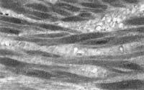

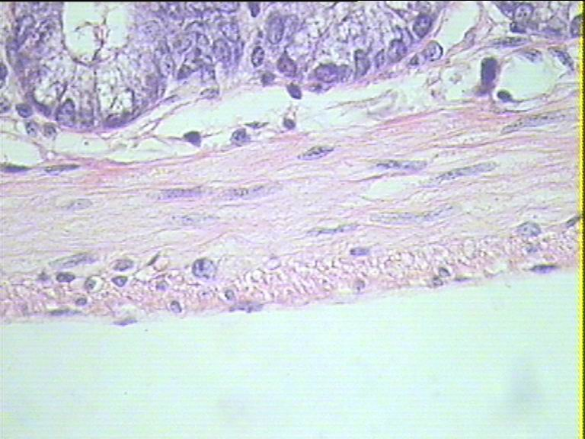

Inti

sarkolema

sarkoplasma

* Otot lurik/ otot rangka

Otot jenis ini memiliki miofibril dengan garis gelap dan garis terang sehingga kelihatan seperti berlurik-lurik. Inti selnya ada banyak di bagian pinggir-pinggirnya. Otot ini bekerja secara sadar tetapi tidak tahan kelelahan. Otot lurik melekat pada sistem rangka.

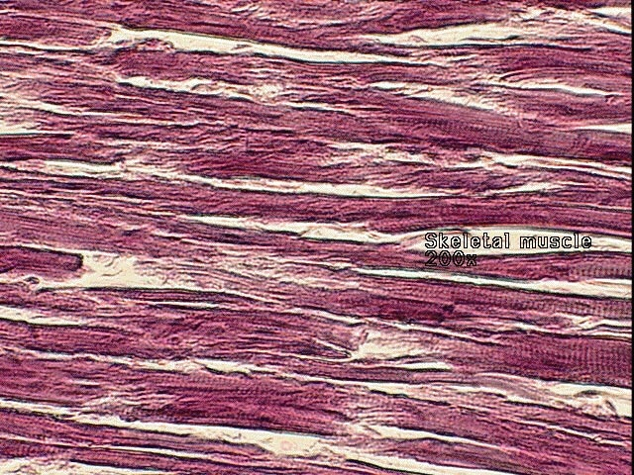

Discus anisotrop

Inti

epimisium

Perimisium

Discus isotrop

* Otot jantung

Otot ini hanya terdapat di jantung. Otot jantung memiliki lurik-lurik seperti otot lurik, tetapi intinya hanya satu dan di tengah. Otot ini bekerja secara tidak sadar, dan tahan kelelahan. Otot yang ditemukan dalam jantung ini bekerja secara terus-menerus tanpa henti.

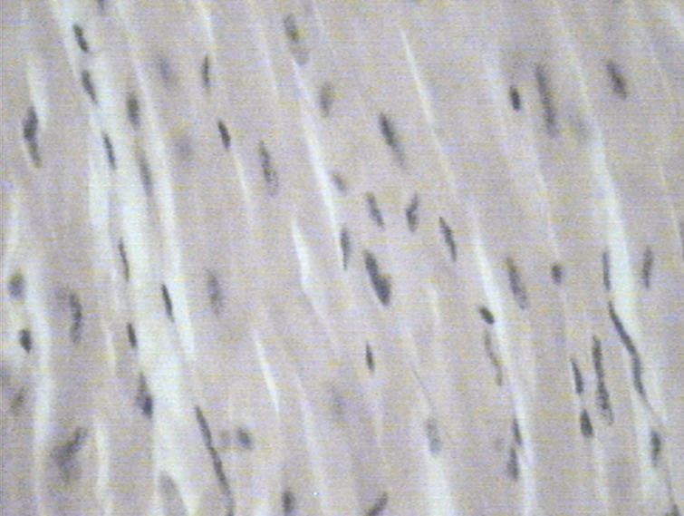

Serabut otot

Discus intercalatus

Inti

**III. Percobaan**

* 1. Bahan dan alat

Beberapa preparat permanen jaringan otot, otot polos pada organ Intestinum, otot lurik pada organ Lingua dan otot jantung pada organ jantung dan Mikroskop cahaya

* 1. Cara kerja :

Sebelum dilakukan pengamatan carilah lapangan pandang mikroskop yang paling baik, yaitu cukup terang dengan pembesaran lemah (10 x 10)

1. Letakkan preparat awetan di meja mikroskop dan gunakan penjepit mikroskop
2. Dengan pemutar kasar , turunkan tabung mikroskop dengan pengamatan mata kita sehingga jarak lensa obyektif dengan preparat berjarak sekitar 2 mm, kemudian cari fokus dengan cara menaikkan secara perlahan sampai bayangan di mikroskop terfokus dengan dibantu oleh pemutar halus.
3. Gambarlah hasil pengamatan di buku laporan praktikum dan diberi keterangan tentang topik pengamatan, organ, metode pewarnaan dan pembesarannya serta keterangan bagian-bagiannya mulai dari tingkat sel, dan jaringan sekitar sel.
4. Jika terasa telah sesuai, mintalah ACC hasil pengamatan pada asisten praktikum setiap topik pengamatan.

**MIKROANATOMI SISTEM SYARAF**

**Cerebellum**

Preparat : cerebellum

Pewarnaan : hematoksin-eosin

Perbesaran : lemah/kuat

Dari luar ke dalam:

* **Pia meter**: terdiri dari jaringan pengikat longgar, disini juga terdapat pembuluh darah
* **Substansia Grisea (Gray matter)**:
* **Lapisan Molekular (molecular layer)**: terdiri dari sel-sel berbentuk stellate (bintang) dan axon dari sel granular (dari lapisan granular).
* **Lapisan sel Purkinje (Purkinje cell layer)**: terdiri dari lapisan sel Purkinje dengan dendrite yang bercabang banyak (multi branched), akson sel Purkinje sulit dilihat. Akson dari sel-sel basket terlihat di antara sel Purkinje.
* **Lapisan Granular (Granular layer)**: terdiri dari banyak sekali sel granular, sehingga lapisan ini tampak gelap. Pada lapisan ini terdapat juluran akson dari sel Purkinje.
* Substansia Alba (White matter): merupakan bagian paling dalam dari cerebellum, terdiri dari serabut syaraf bermielin.

**Medula Spinalis**

Preparat : Medula spinalis

Pewarnaan : Hematoksin-eosin/Mallory acid fuchsin

Bagian-bagian dari luar ke dalam

Perbesaran lemah

* **Piameter Spinalis**: terdiri dari jaringan pengikat longgar, di sini juga terdapat pembuluh darah.
* **Substansia alba**: pada bagian dorsal terdapat septum medianum dorsale, pada bagian ventral terdapat septum medianum ventrale dengan fissura mediana ventrale.
* **Substansia grisea**: cornu anterior (ventral), cornu posterior (dorsal), cornu laterale (pada preparat tidak jelas)

Perbesaran kuat:

* **Substansia Alba:**
* Terdapat serabut-serabut syaraf bermielin dan serabut syaraf tak bermielin
* Sel-sel glia berbentuk stelat (pada preparat ini tidak jelas)
* **Substansia Grisea:**
* Pada cornu anterior terdapat sel-sel syaraf motoris, selnya besar, inti relatif besar, terpulas pucat, dan nukleolus lebih gelap.
* Pada cornu posterior, terdapat sel-sel syarat sensoris, selnya lebih kecil dari sel motoris, inti besar, pucat, nukleolus gelap.
* Canalis centralis: terdapat di bagian tengah medulla spinalis, dindingnya terdiri dari sel-sel ependyma berbentuk kolumner selapis bersilia.

**PERCOBAAN 6**

**ORGAN REPRODUKSI**

**I. Capaian Pembelajaran :**

1. Mampu menguraikan bagian testis dan ovarium
2. Mampu mengidentifikasi sel spermatogemik dan oosit

**II. Teori**

Organ reproduksi utama pada hewan maupun pada manusia adalah testis pada jantan dan ovarium pada betina.. Kedua organ tersebut disebut sebagai organ reproduksi utama karena organ inilah yang menghasilkan sel kelamin dalam proses spermatogenesis dan oogenesis. Dalam proses spermatogenesis, sel induk sperma (spermatogonium) membelah secara mitosis berkali-kali menjadi spermatosit primer, speratosit primer kemudian membelah secara meiosis 1 menjadi spermosit sekunder. Spermatosit sekunder kemudian membelah secara meisis 2 menjadi spermatid yang kemudian berkembang menjadi spermatozoa. Pada ovarium juga terjadi oogenesis dengan hasil akhirnya ovum. Ovum ini terdapat pada bagian korteks ovarium dan berkembang di dalam folikel. Folikel pada ovarium ada dalam berbagai tingkatan, yaitu folikel primordial, folikel primer unilaminer, folikel primer multilaminer, folikel sekunder dan folikel yang paling matang adalah folikel de graaf, setelah ovulasi terjadi maka badan yang tertinggal di ovarium adalah corpus luteum. Unsur sel ini kita amati dalam percobaan ini.

**III. Cara kerja**

1. Organ reproduksi jantan

Organ : Testis

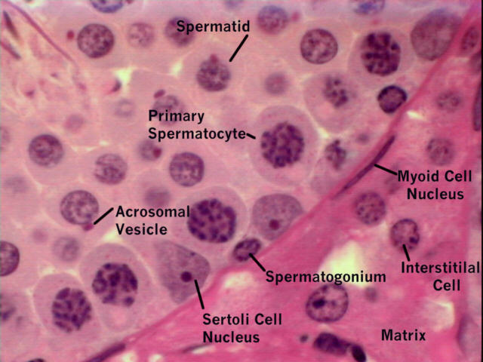

Pengamatan :

* 1. Tentukan tubulus seminiferus yang berisi bermacam-macam tingkatan perkembangan sel kelamin.
  2. Tentukan spermatogonium, letaknya dekat membrana basalis, menggerombol atau berderet-deret dengan inti yang kecil
  3. Tentukan spermatosit primer, selnya paling besar di antara sel yang lain, bentuk bundar, inti besar dan letaknya agak menjauhi membrana basalis
  4. Tentukan spermatosit sekunder, sel-selnya lebih kecil semita separuh usura dari spermatosit primer, inti lebih kecil tercat lebih tebal, letak mendekati lumen
  5. Tentukan spermatid, selnya kecil, agak oval, inti jelas, serig tampak pignotik, letaknya dekat lumen
  6. Tentukan spermatozoa, ada yang menggerombol pada sel sertoli, ekornya menjulur ke lumen terletak di lumen

1. Oogenesis

Organ : ovarium

Pengamatan :

* 1. Tentukan Folikel primer, letak dalam korteks, ukuran kecil, dilapisi sel folikel yang pipih selapis
  2. Tentukan oogonium kecil dengan inti sentral dalam folikel primer
  3. Tentukan folikel sekunder, ukuran lebih besar dengan sel folikel yang berlapis-lapis, oosit telah membesar dengan sitoplasma banyak dan intinya sentral, bagian luar terdapat theca follliculi interna dan eksterna
  4. Tentukan folikel de graaf, ukuran besar maksimum, dekat permukaan ovarium, sel-sel granulosa menepi karena terdesak oleh liquor folliculi, antrum besar
  5. Oosit dihubungkan oleh sel-sel granulosa. Tanga penghubung disebut cumulus oophorus. Oosit sendiri dilapisi oleh: membrana vitelina dari dalam ke luar: oolema, zona pellucida (jernih) dan corona radiata (sel-sel granulosa yang mengelilingi oosit secara radier)

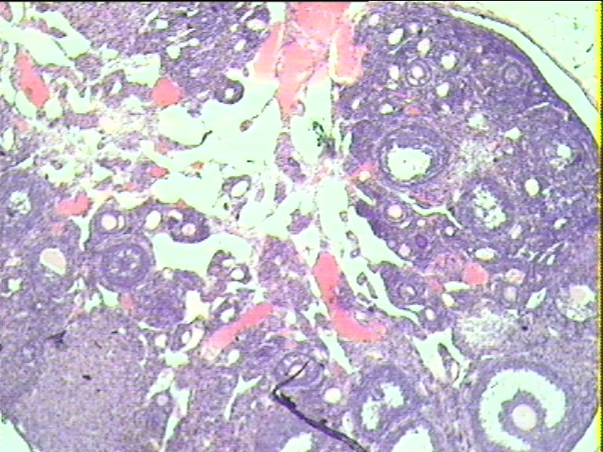

Feliculus dalam perkembangan

Oosit

Corpus luteum

Foliculus de graaf

**PERCOBAAN 7**

**EMBRYOLOGI**

**(TELUR KATAK)**

**I. Tujuan :**

Mempelajari perkembangan telur katak (Bufo sp.) dari tingkat telur sebelum dibuahi, telur sesudah dibuahi, tingkat segmentasi sampai tingkatan perkembangan larva.

Cara Kerja

Preparat : Telur Katak

* + 1. Telur yang belum dibuahi

Pengamatan :

* 1. Perhatikan polus animalis ( daerah lebih gelap/hitam)
  2. Perhatikan polus vegetativus (daerah lebih terang/ pucat)

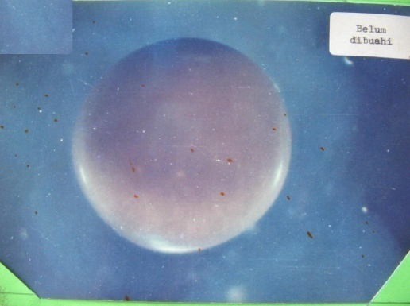

Polus vegetativus

Polus animalis

* + 1. Telur yang dibuahi

1. Perhatikan gray crescent (daerah keabu-abuan antara daerah hitam dan pucat terdapat di bidang equatorial
2. Perhatikan polus animalis dan vegetativus

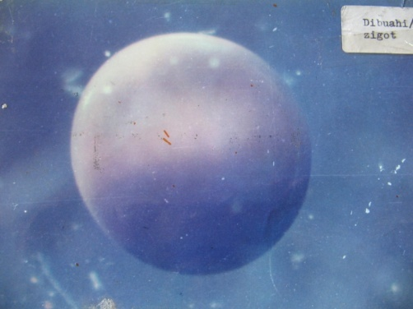

Polus animalis

Polus vegetativus

Grey crescent

* + 1. Tingkat 2 sel
  1. Perhatikan bidang pembelahan I ( secara meridional) menghasilkan dua blastomer yang sama besar
  2. Perhatikan arah pembelahan I terhadap gray crescent

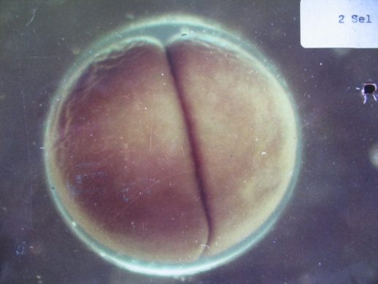

Polus vegetativus

Bidang pembelahan 1

Polus animalis

1. Tingkat 4 sel
   1. Perhatikan Bidang pembelahan II (secara meridional) yang tegak lurus dengan bidang pembelahan I yang berjalan melalui polus animalis ke polus vegetativus
   2. Perhatikan 4 blastomer yang sama besar

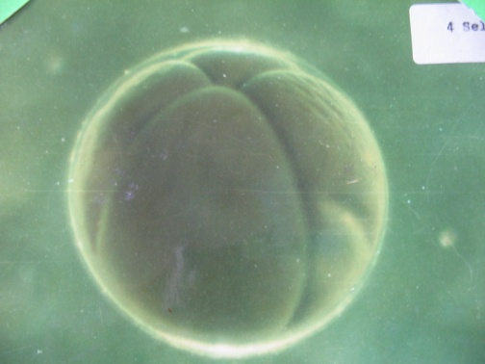

1. Tingkat 8 sel
   1. bidang pembelahan III (secara latitudinal) sejajar dengan bidang equatorial tetapi lebih ke polus animalis, sehingga dihasilkan 8 blastomer dengan 4 blastomer lebih kecil di polus animalis dan 4 blastomer yang lebih besar di polus vegetativus.
   2. Gambarlah bagian polus animalus di atas sedangkan polus vegetativus di bawah

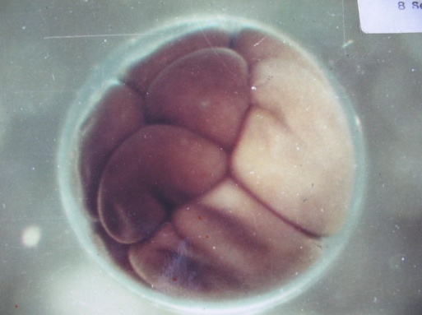

Polus vegetativus

Blastomere

Polus animalis

1. Tingkat 16 sel
   1. Perhatikan bidang pembelahan IV ( 2 bidang pembelahan secara meridional secara serentak)
   2. Blastomer di polus animalis berbera dengan di polus vegetativus

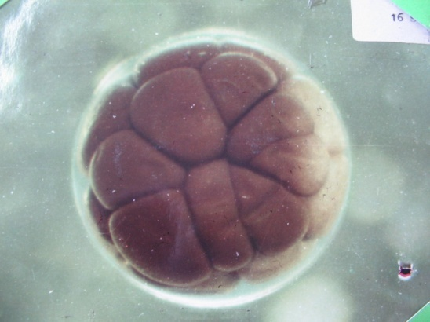

1. Tingkat 32 sel (Morula)
   1. Perhatikan bidang pembelahan 5 ( 2 bidang pembelahan mendekati latitudinal , sehingga dihasilkan 32 sel.
   2. Perhatikan makromer dan mikromer

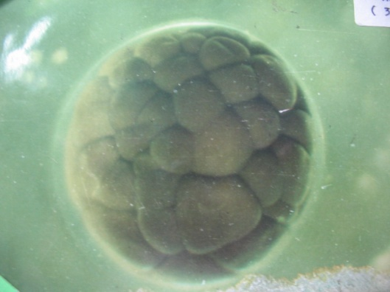

Makromer

Mikromer

1. Tingkat blastula awal

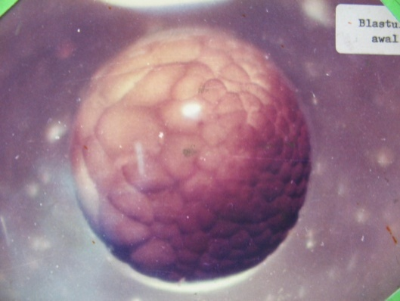

* 1. Perhatikanblastomer relatif masih besar, makin kecil pada tingkat berikutnya
  2. Blastomer dan mikromer masih kelihatan bedanya

1. Tingkat Blastula akhir

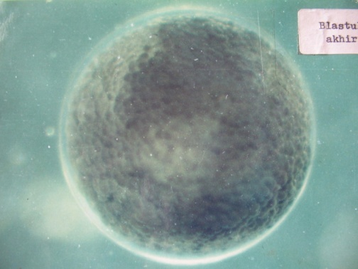

Makromer

Germ ring

Mikromer

* 1. Perhatikan blastomer di antara equatorial dan polus vegetativus yang disebut “germ ring”
  2. Polus vegetativus makin menyempit

1. Tingkat gastrula awal

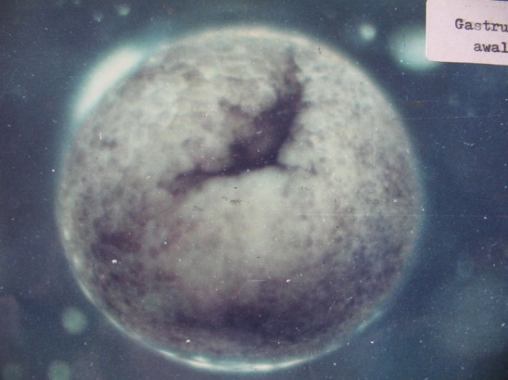

Labium dorsale

* 1. pembelahan sel mikromer di germ ring lebih cepat daripada pembelahan sel pada bagian polus vegetativus, maka polus vegetativus makin menyempit dan berjalan terus ke kutub vegetativus, sehingga tampak lekukan seperti bulan sabit
  2. di bibir lekukan adalah sebagai labium dorsale

1. Tingkat gastrula pertengahan

Labium lateral

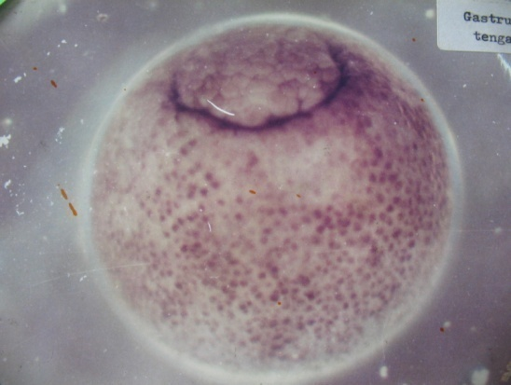

Labium dorsale

* 1. Perhatikan pembelahan terus berlanjut ke arah kutub polus vegetativus, tampak lelukan tiga perempat di lingkaran polus vegetativus
  2. Di bibir lateral lekukan sebagai labium lateralis

1. Tingkat gastrula akhir

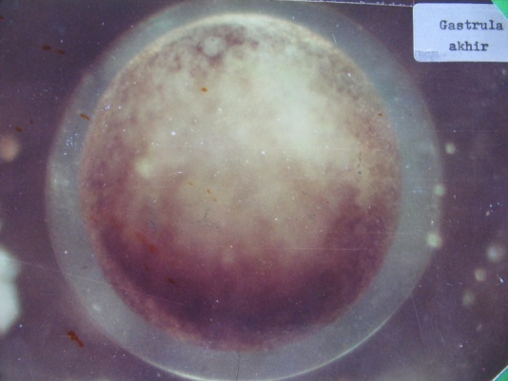

Yolk plog

Blastoporus

* 1. Perhatikan lekukan makin melingkar kemudian bertemu
  2. Setola gastrula selesai tampak lubang sebagai blastoporus
  3. Sering masih terdapat yolk plug (provitellus)

1. Tingkat neurula awal

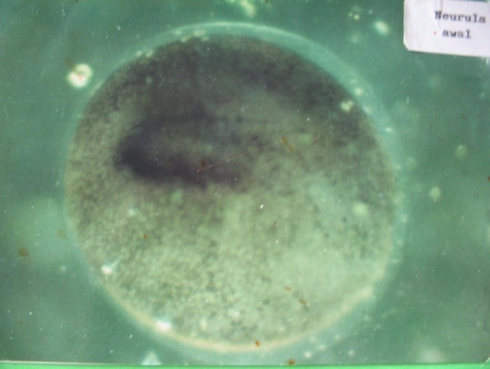

Lamina neuralis

Ujung caudal

* 1. Perhatikan embrio mulai memanjang
  2. Blastoporus sebagai ujung lauda
  3. Terdapat lamina neuralis hitam di tengah pada bagian dorsal

1. Tingkat neurula pertengahan

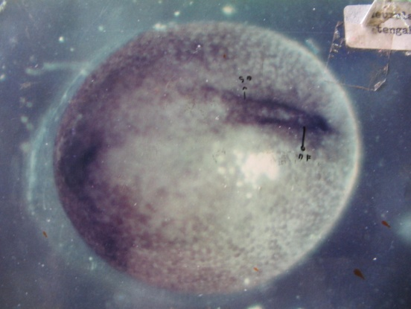

Neural fold

Sulcus neuralis

* 1. pada bagian dorsal terdapat peninggian sepasang torus medularis (neural fold)
  2. di antara ke dua torus medularis terdapat sulcus medularis (sulcus neuralis)

Tingkat neurula akhir

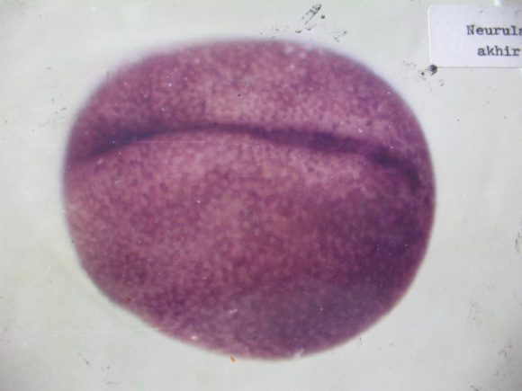

Canalis neuralis

Neuro porus anterior

* 1. Perhatikan embrio telah memanjang, dapat dibedakan bagian kepala dan badan
  2. Pada dorsal kelihatan garis linea mediana sebagai canalis neuralis, di bagia muka canalis neuralis belum tertutup ( neuro porus anterior)

1. Tingkat pembetukan bumbung neural (canalis neuralis)

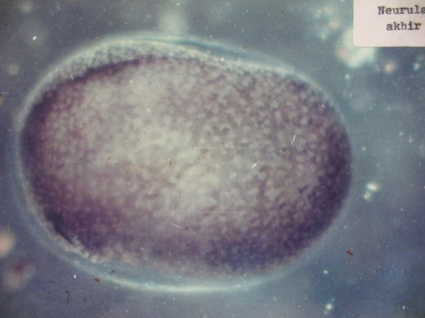

Canalis neuralis

* 1. Perhatikan canalis neuralis di bagian anterior telah tertutup, di lauda penutupan ini sering belum sempurna
  2. Embrio sudah dapat dibedakan antara kepala dan badan

1. Tingkat kuntum ekor (tail bud)

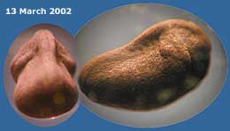

* 1. Perhatikan antara kepala dan badan terjadi penyempitan kelihatan sebagai leher
  2. Pada dorsal nampak meninggi
  3. Tanda khas pada perioda ini terbentuknya kuntum ekor